四日市市環境学習センターからのおしらせ 平成2６年２月１４日発行

♪♪今月のトピック♪♪ ２月のマンスリー展示は、四日市四郷高等学校自然科学部の活動発表「カモってすごいかも！？」ぜひ見に来て下さいね♪

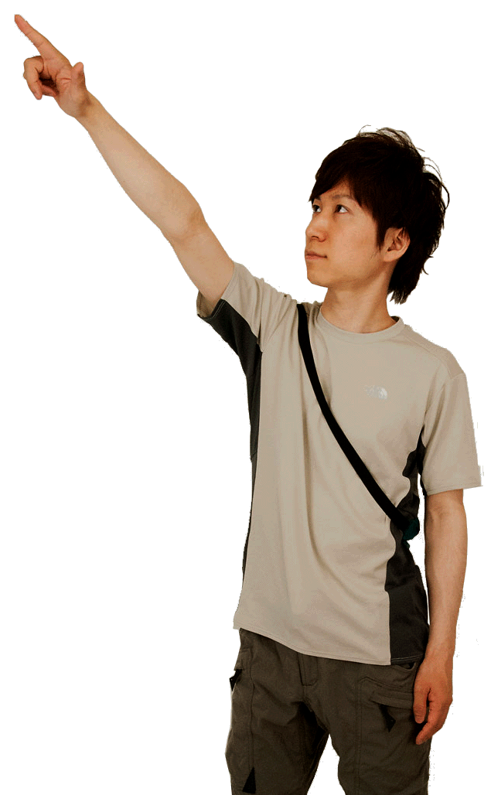
日時：3月8日(土) 13時半～16時半
対象：高校生、大学生など～30代くらいまで

第一部：環境に関る仕事をしている先輩に聞いてみよう！
どんな仕事なのか、何故その仕事を選んだのか、仕事で大変な事、やりがい、その仕事に出会う前のこと等々、聞いてみよう！

第二部：名刺交換交流会（参加自由）
情報を持っているのは、講師の人だけじゃない！

ワカモノ活動PR！：～ポスター掲示で活動をPR！
※詳しくはホームページまたは専用チラシを見てね！

定員：７０名 参加費：無料
場所：環境学習センター
しめきり：3月7日（金）必着

2015年に開館する
「（仮称）四日市公害と環境未来館」で
語り部や解説員として活躍してみませんか？
はじめて四日市公害を学ぶ方のための
解説のほか、現地見学もあります！

日時：3月１５日(土)１０時～1６時

対象：１８歳以上の人
定員：４０名（抽選。当選者のみに郵送で通知）
場所： 環境学習センター
磯津測定局
塩浜小学校
四日市港ポートビルなど
しめきり：３月１日（土）必着
※しめきり終了後も定員に達していない場合は、
お申し込みを受け付けます


【ゲスト】
■竹内泰介さん（三重県水産研究所 主任研究員）
未利用魚の研究や水辺環境教育で、海の環境を伝える
■大西かおりさん(NPO法人大杉谷自然学校 校長)
森林などの自然や、地域文化を伝える環境教育を実践
■板橋侑希さん（株式会社リバイブ 営業部）
産業廃棄物の処理業者で、廃棄物の削減や資源循環を提案
■関口威人さん（環境情報紙Risa 編集長）
メディアを使って、多くの人に環境のことを伝える

四日市の大気を見守っている測定局を限定公開!

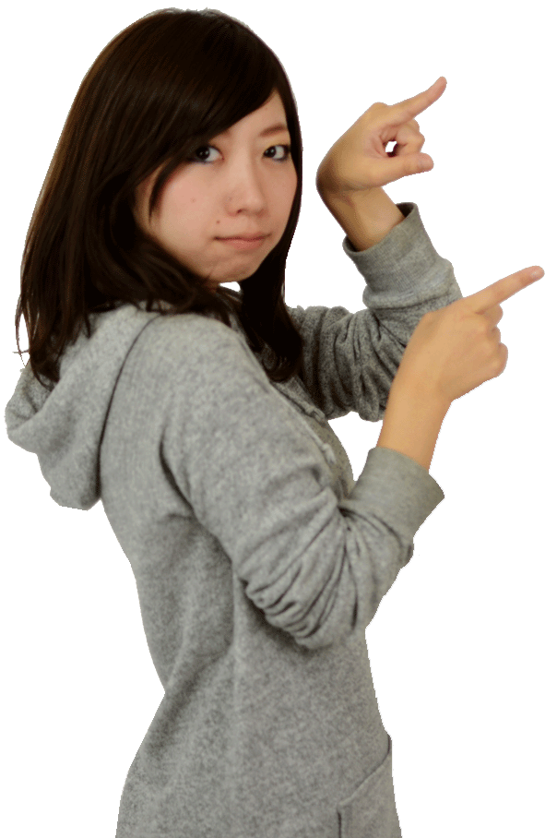

＊ お申込み方法 ＊

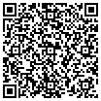

ハガキ・FAX・E-mailのいずれかにて、下記事項をご記入の上、お申込み下さい。

※お送りいただいた個人情報は、四日市市及び四日市市環境学習センターの事業以外には使用いたしません。

--------------------------------- お申し込み用紙 ----------------------------------
（ ）3月8日：環境の仕事 ／ （ ）3月15日：四日市公害
※受講希望の講座に○を振って下さい
住  所 | 〒
住  所 |  |  | TEL
参加者の氏名（ふりがなも） |  | 年齢（学生は学校名と学年。大学生は学部名）
四日市市環境学習センター 〒510-0093 四日市市本町9-8 本町プラザ4F
【TEL】 059-354-8430 【FAX】 059-354-8431 【Eメール】 info@eco-yokkaichi.com
【HP】 http://www.eco-yokkaichi.com 【開館時間】 9時～17時 【休館日】毎週日、月曜、祝日、年末年始


フェイスブックページがあります。 → https://www.facebook.com/ecoyokkaichi
「いいね！」ボタンを押すと最新情報がいち早くチェックできます。

